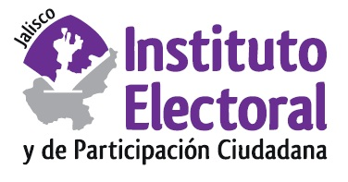

**Cuarta sesión ordinaria de la Comisión de Igualdad de Género y No Discriminación**

**Fecha:** martes 22 de septiembre de 2020

**Hora:** 13:00 horas

**Lugar: Videoconferencia**

**Orden del día:**

1. Presentación y, en su caso, aprobación del orden del día.
2. Análisis, discusión y, en su caso, aprobación del dictamen y la propuesta del proyecto de Protocolo para prevenir, detectar, atender y sancionar la violencia laboral y discriminación en el Instituto Electoral y de Participación Ciudadana del Estado de Jalisco.
3. Análisis, discusión y, en su caso, aprobación del dictamen y la propuesta del proyecto de Lineamientos que establecen medidas afirmativas en materia de paridad de género y jóvenes en la postulación de candidaturas a diputaciones por los principios de mayoría relativa y representación proporcional en el estado de Jalisco, proceso electoral 2021.
4. Análisis, discusión y, en su caso, aprobación del dictamen y el proyecto de Lineamientos que establecen medidas afirmativas en materia de paridad de género, jóvenes e indígenas en la postulación de candidaturas a cargos de presidencias municipales, regidurías y sindicaturas en el estado de Jalisco, proceso electoral 2021.
5. Asuntos generales.